秒杀前:
1.Cdn缓存页面，让少数请求到服务器。
2.扩充带宽
3.文件会加载一个js文件，这个js文件使用随机版本号，秒杀开始后文件更新为包含包含秒杀token数据，控制秒杀页面的展示

下单开始：（两层拦截）
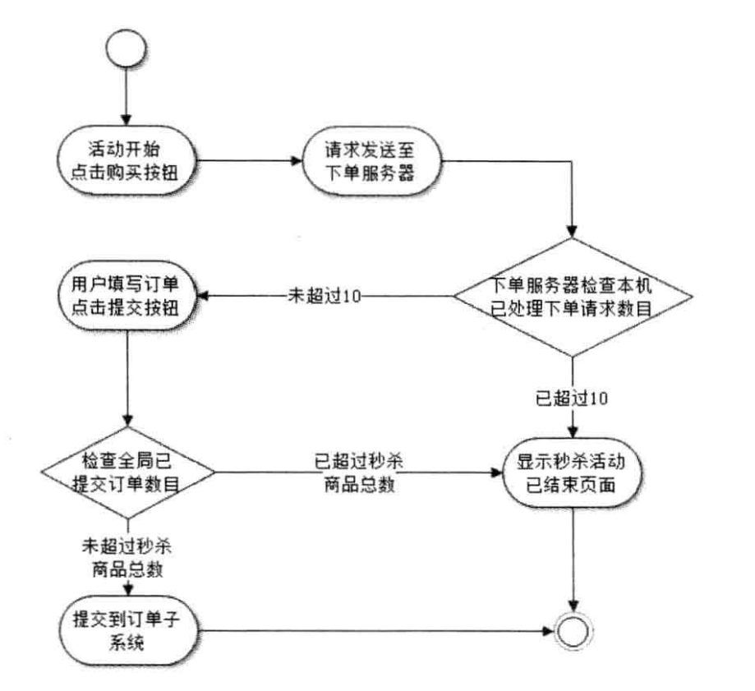第一层可使用缓存限制可以进入第二层拦截的用户，第二层查询db看数量。

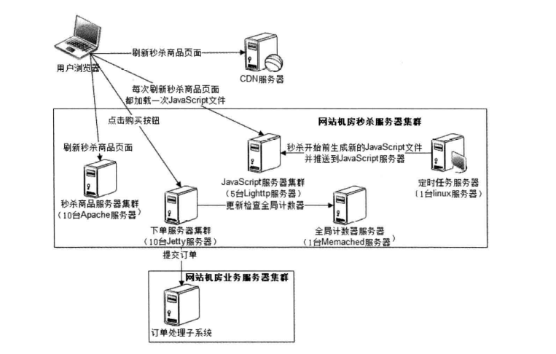

如果全站秒杀，请求可变为异步进行峰值削减。

